课题：10.3 气体的压强
导学目标
（1）通过实验，体验大气压的存在。
（2）知道测量大气压强的方法，学会估测大气压的值。
重点： 大气压强的存在。
难点： 估测大气压的值。
导学方法：实验探究法、讨论法
课 时：1课时
导学过程
课前导学
1大气对处在其中的物体有 ，叫做大气压强，简称 。塑料吸盘、吸饮料、马德堡半球实验能证明大气压的 。
2.意大利科学家 实验测量大气压的值。
1标准大气压= cm高水银柱= Pa≈ Pa；
3.估测大气压的值实验：注射器容积的横截面积S等于容积V除以刻度的 ，测力计示数F近似等于大气对活塞的 。大气压强p= 。
4.测量大气压用 。
5.大气压的变化：大气压强随高度的增加而 ；大气压与天气有关，晴天 ，阴天 。
课堂导学
一、大气压强
1大气对处在其中的物体有 ，叫做大气压强，简称 。塑料吸盘、吸饮料、马德堡半球实验能证明大气压的 。
二、 估测大气压的值
2.意大利科学家 实验测量大气压的值。
1标准大气压= cm高水银柱= Pa≈ Pa；
3.估测大气压的值实验：注射器容积的横截面积S等于容积V除以刻度的 ，测力计示数F近似等于对大气活塞的 。大气压强p= 。
三、 气压计
4.测量大气压用 。核心部分是一个抽去内部空气的波纹状 盒，大气压变化时，其外壳 形变的程度会随之改变，这种改变经放大并显示出来，我们从气压计的 上即可读出大气压值。
四、 大气压的变化
5.大气压的变化：大气压强随高度的增加而 ；大气压与天气有关，晴天 ，阴天 。
6. 大气压与海拔高度之间有一定的关系离海平面越高的地方，大气越 ，大气压越 。人们可以根据测量大气压估算当地的海拔 。
教师引导、学生归纳小结

课堂练习
1. 下列说法错误的是 （ ）
A.马德堡半球实验能证明大气压存在
B.空气吸盘挂钩证明大气压的存在
C.用嘴吸饮料能证明大气压的存在
D.装满水的杯子用纸盖住后倒立水不会流出是因为水有吸引力
2. 估测大气压的值实验中说法错误的是 （ ）
A.把注射器的活塞推至注射器的底端，排尽筒内的空气，然后用橡皮帽封住注射器的小孔
B.实验宜选分度值小的测力计
C.弹簧测力计的示数近似等于大气对活塞的压力
D.注射器的容积的刻度就是容积的横截面积
3. 下列说法正确的是 （ ）
A.大气压随高度的增加而增大
B.大气压随高度的增加而减小
C.在珠穆朗玛峰的气温低，气压高
D.大气压与天气情况无关
4. 下列不是利用大气压工作的是（ ）
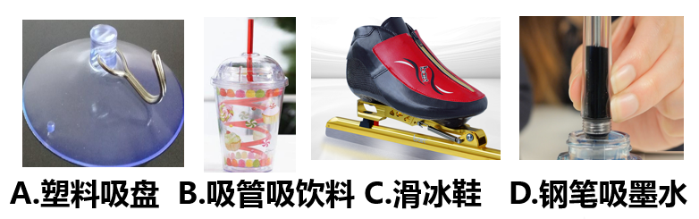
5. 下列说法错误的是 （ ）
A.1标准大气压为76cm水银柱
B.1标准大气压为1.0×10⁵Pa
C. 大气压的值是固定不变
D.1标准大气压相当于10N的压力作用在1cm²的面积上

课后练习
课后反思

参考答案：
课前导学
1.压强、大气压、存在。2.托里拆利、76、1.0×10⁵、10⁵。3.长度、压力、F/S、10⁵、4.气压计。5.、减小、高、低。
课堂导学
1.压强、大气压、存在。2.托里拆利、76、1.0×10⁵、10⁵。3.长度、压力、F/S、10⁵、4.气压计、金属、表盘。5.、减小、高、低。6.稀薄、小、高度。
课堂练习
1.D；2.D；3.B；4.C；5.C。

